בסייעתא דשמיא

1, מחשב בנוי מ-קלט, פלט, יחידת עיבוד, מידע וזיכרון, והוא בעצם מקבל נתונים מעבד אותם ומוציא פלט. תוכנית מחשב היא סדרה של פעולות שהמעבד עושה על הקלט על מנת להוציא פלט

2, stdin הכוונה לשיטת קלט הנפוצה ו- stdout הכוונה לשיטת פלט הנפוצה. משתמשים בהם באמצעות scanner על מנת לקבל קלט ועל מנת להוציא פלט משתמשים לדוגמא ב-System.out.print()

3, ישנם מספר סוגים של טיפוסים פרמטיבים והם מחולקים למשפחות עשרוני שלם בוליאני ... עשרוני לדוגמא int ולעשרוני הוא float ישנו מה שנקרא לוגי שהוא בעצם boolan שהוא שוה ל0 או 1 שהם נכון או לא נכון בתרגום מאנגלית

4, שני הסוגים הם עשרוני ושלמים המייצג הנפוץ של עשרוני הוא float ושל השלם הוא int והם מיוצגים בזיכרון. העשרוני מיוצג לרוב עם יותר ביטים ביחס לשלמים כי יש לו צורך בנקודה העשרונית אשר תופסת ביט בפני עצמו והוא מכיל 32 ביטים מה שאין כן לשלים יש גם עם 8 ו16 מה שלעשרוני אין ערך שיכול להיכנס לבפנים

5, זוהי ספריה לצורך קבלת קלט ממקורות שונים מה שהמשתמש מזין לתוך המערכת ממקורות שונים

6,   
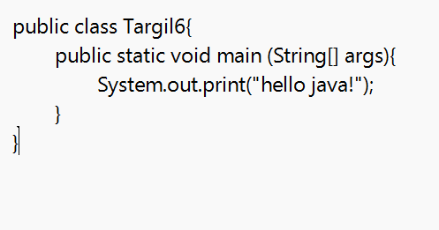

7,

8,

9,

10,

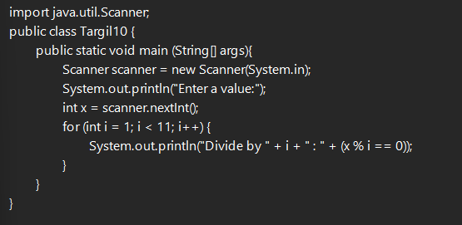

11,

12,

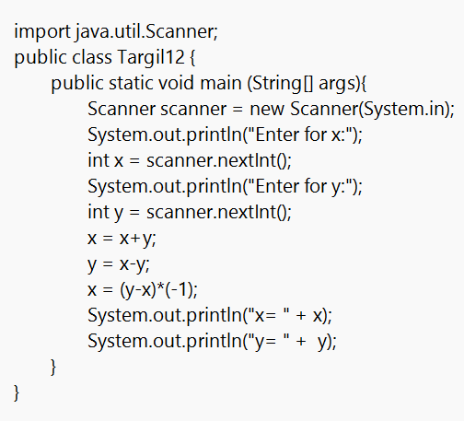

13,   
  
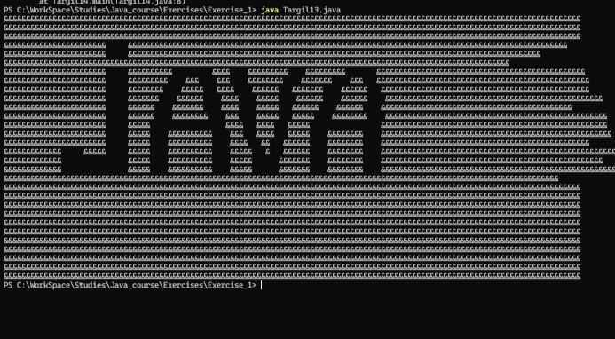

14,

